Szymon Mirr 221B

1. Celem ćwiczenia było poznanie podstaw obsługi programu Riverbed poprzez sprawdzanie wydajności różnych rodzajów sieci.

2. Testowana jest topologia magistrali, składa się na nią router, switch oraz trzy komputery.
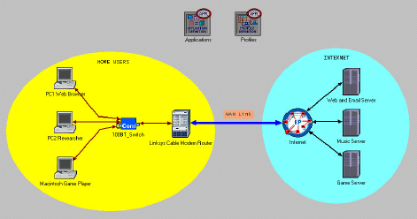

3. Opis zadań
1. zadanie - import projektu do programu Riverbed
2. zadanie - konfiguracja sieci dial-up 20 kbps
3. zadanie - uruchomienie symulacji 20 kbps
4. zadanie - wyświetlenie rezultatów
5. zadanie - duplikowanie scenariusza
6. zadanie - konfiguracja sieci dial-up 40 kbps
7. zadanie - uruchomienie symulacji 40 kbps
8. zadanie - wyświetlenie rezultatów
9. zadanie - konfiguracja sieci 512 kbps
10. zadanie - konfiguracja sieci T1
11. zadanie - porówanie rezultatów
12. zadanie - zalecenia

4. Wyniki symulacji:

Dial-up 20 kbps
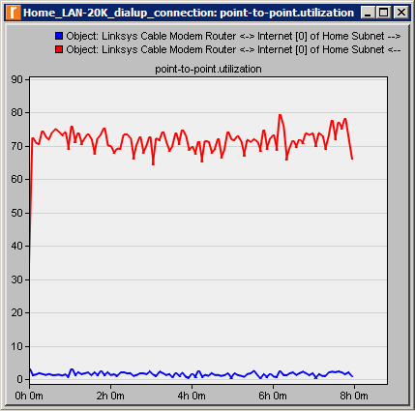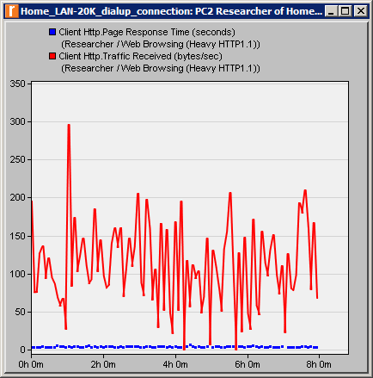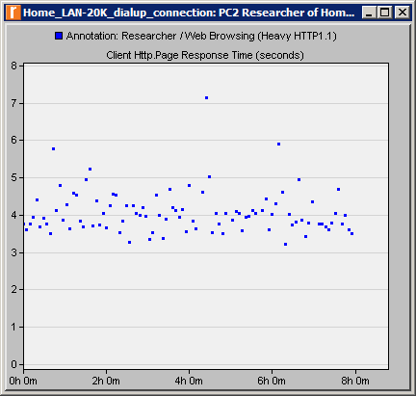

Dial-up 40 kbps
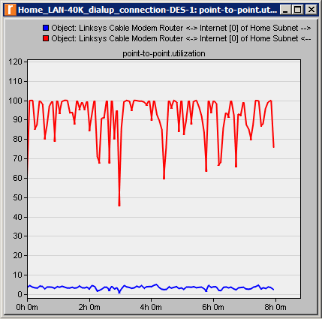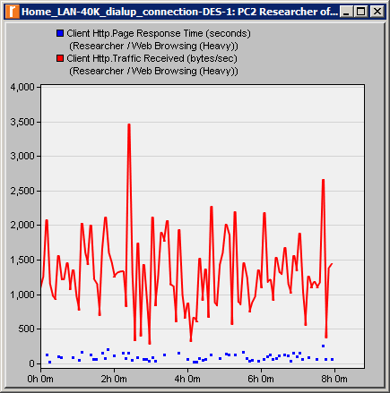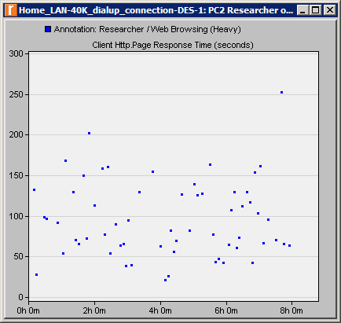
512 kbps
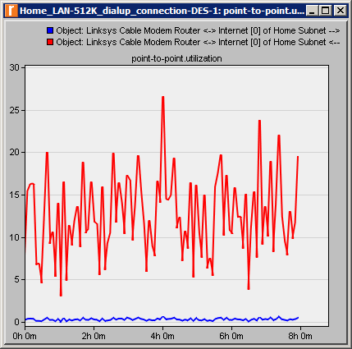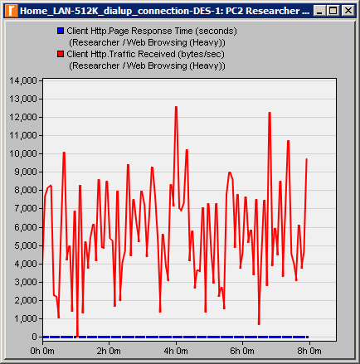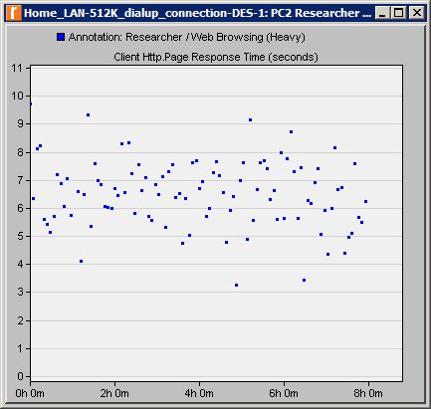
T1 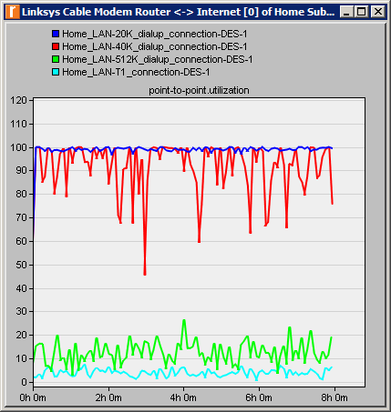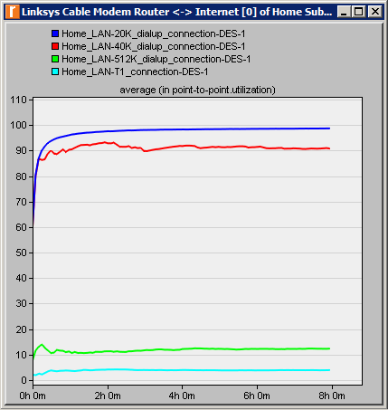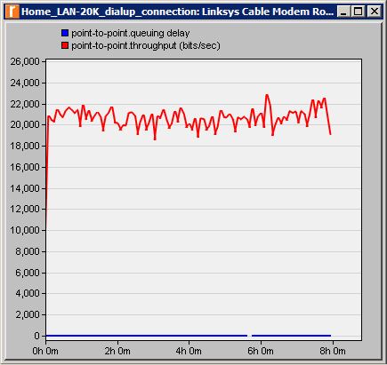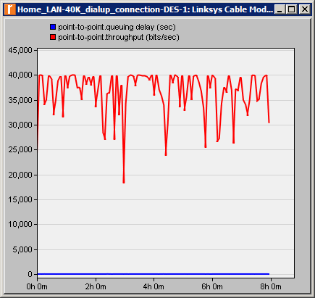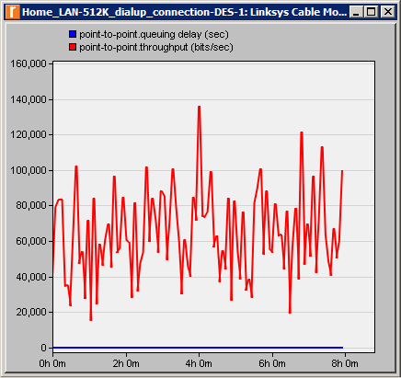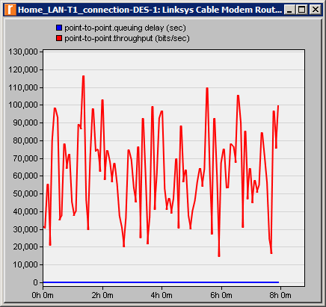
150000
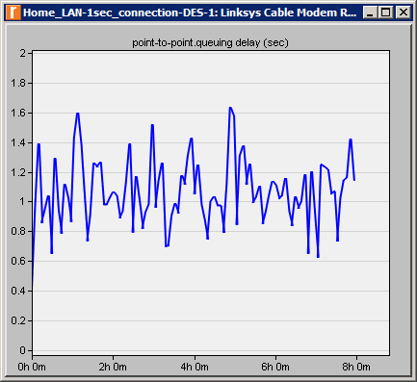

traffic(bits/sec)- 3; traffic(packets/sec)- 2
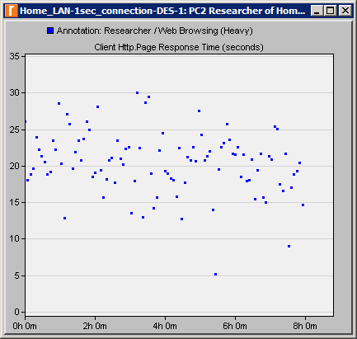
domyślny- 1; 6 - tak więc ten powyżej (zmieniony) stał się wolniejszy
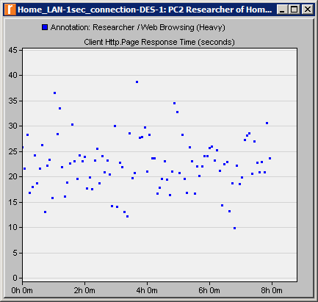
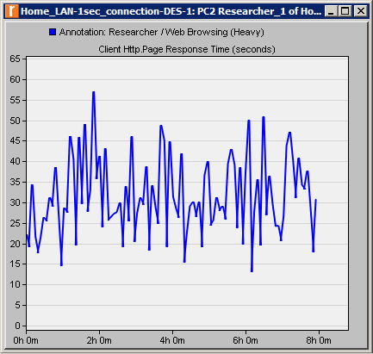
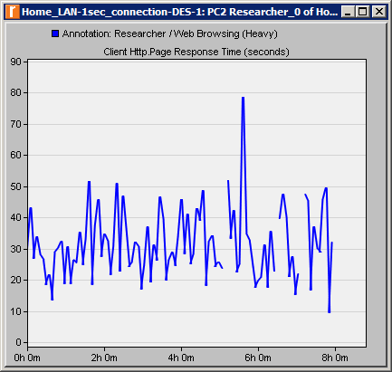

5. Parametry zmieniały się zgodnie z przewidywaniami każda kolejna sieć była coraz szybsza. Zmniejszało się opóźnienie a zwiększała prędkość przesyłu. Największy przeskok miał miejsce przy przesiadce z 40 kbps na 512 kbps.

6. Wykonane ćwiczenie pozwoliło zapoznać się z różnymi rodzajami sieci. Spośród przetestowanych T1 było najszybszą siecią, zaś 20 kbps najwolniejszą. Różnice pomiędzy 20 i 40 kbps oraz pomiędzy 512 kbps i T1 były stosunkowo niewielkie. Testowanie sieci są przestarzałe i nie są już stosowane.

